**凭证系统设计文档**

# 1、功能设计

凭证系统共以下几大模块：科目管理、凭证管理、会计账簿、报表管理以及系统管理等。具体页面总览图如图1

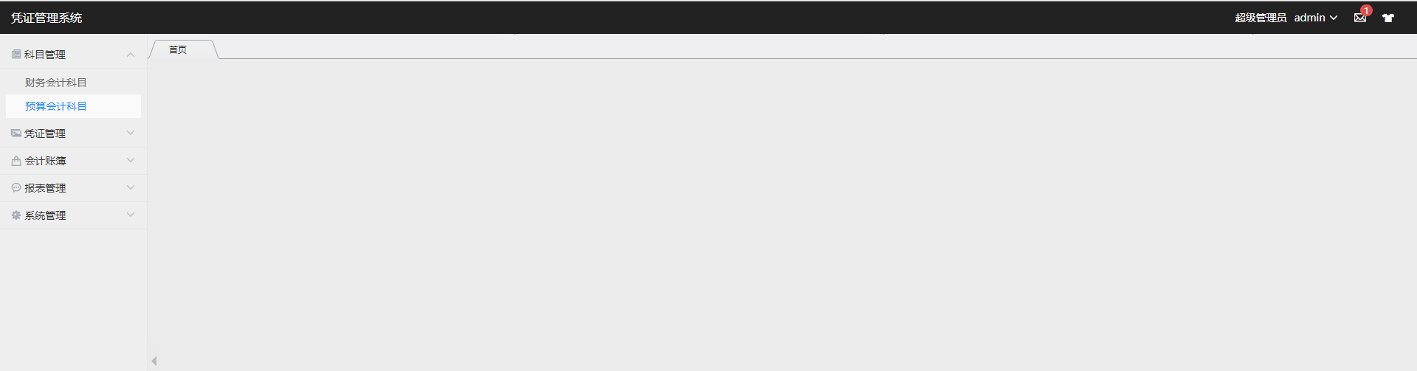

图1

## 科目管理

科目管理子模块总体分为两个模块：财务会计科目、预算会计模块。页面模板如图1.1

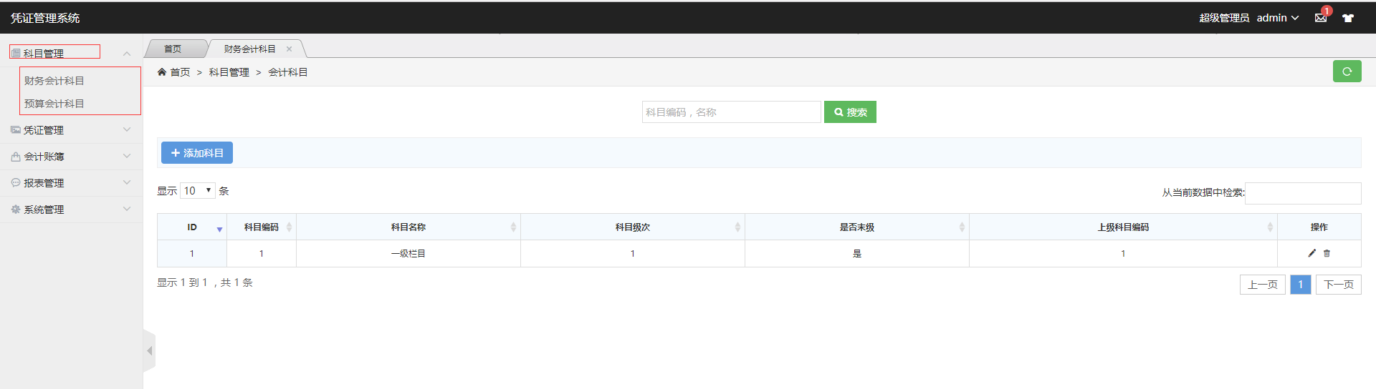

图1.1

## 凭证管理

凭证管理子模块分为原始凭证、财务凭证、预算凭证、审核凭证、查看凭证等子模块.。页面模板如图2.1

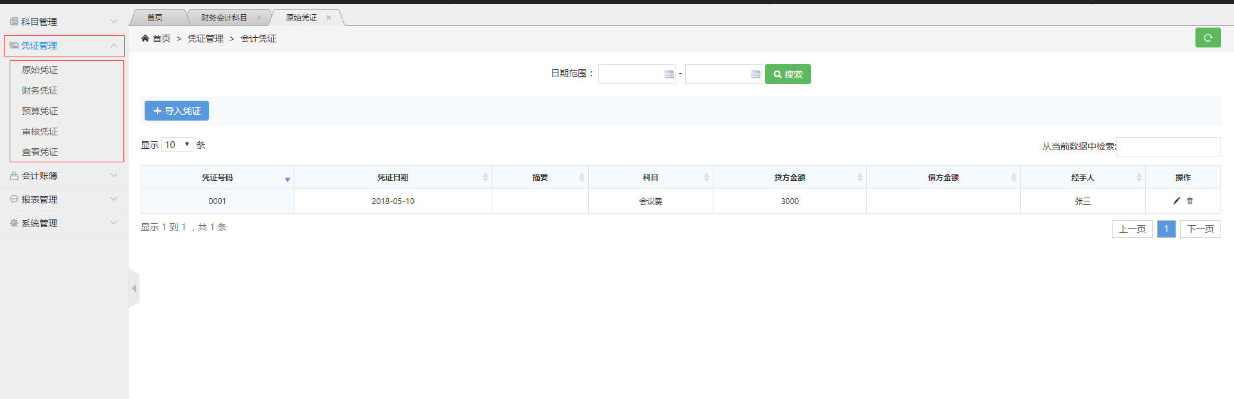

图2.1

## 会计账簿

会计账簿总体设计类似与科目模块，分为财务会计账簿、预算会计账簿。页面模板如图3.1

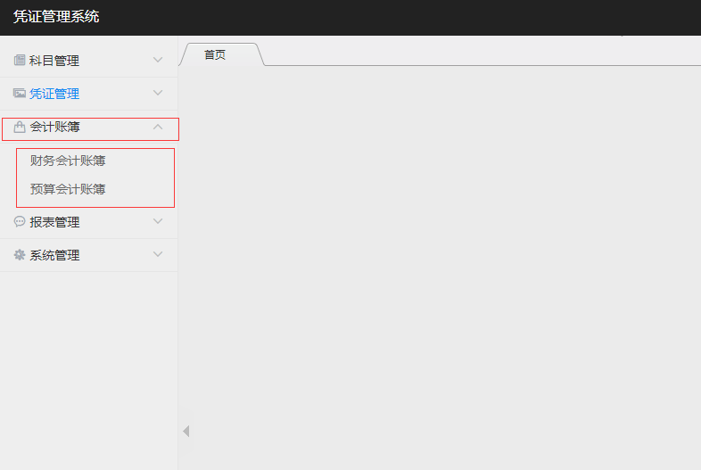

图3.1

## 报表管理

报表管理分为财务报表模板、财务报表查询、预算报表模板以及预算报表的查询等子功能模块。页面如图4.1

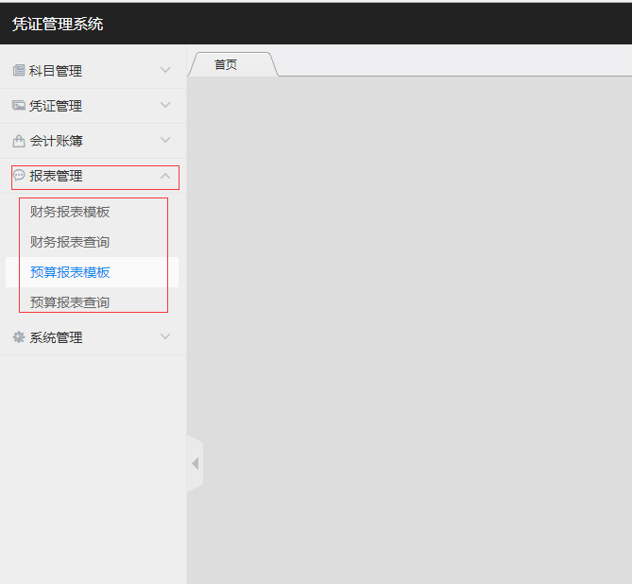

图4.1

## 系统管理

系统管理主要是针对于系统管理员开发的一个功能模块。主要为了维护系统安全和数据安全而开发。如：部门档案或人员档案只能是管理员对其进行增删改查（CRUD），而其他用户不得对其进行访问或者操作。主要功能目前有人员档案、部门档案、权限管理等。页面如图5.1

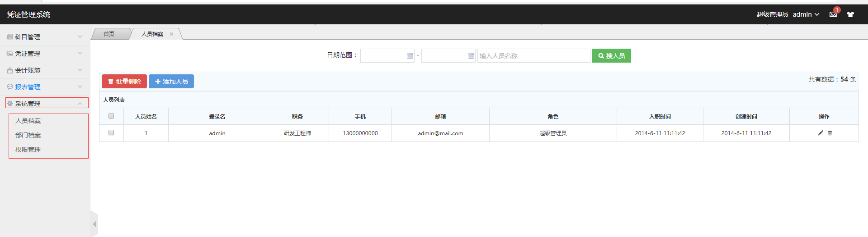

图5.1

## 基础功能

基础功能主要有页面皮肤更换、个人信息查看、修改密码、切换用户以及退出登录等功能。页面如图6.1

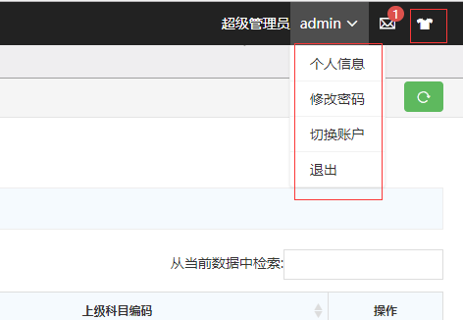

图6.1

# 2、开发环境

Windows 10 + jdk1.8 + tomcat 8 + Oracle 11g + eclipse

# 3、框架设计

Spring4.0.2 + SpringMVC + Mybatis3.2.6 + maven3.5.3